**富士康维护系统截图及说明**

1. **异常数据部分**

1.1 根据机床类型设置传感器阈值：

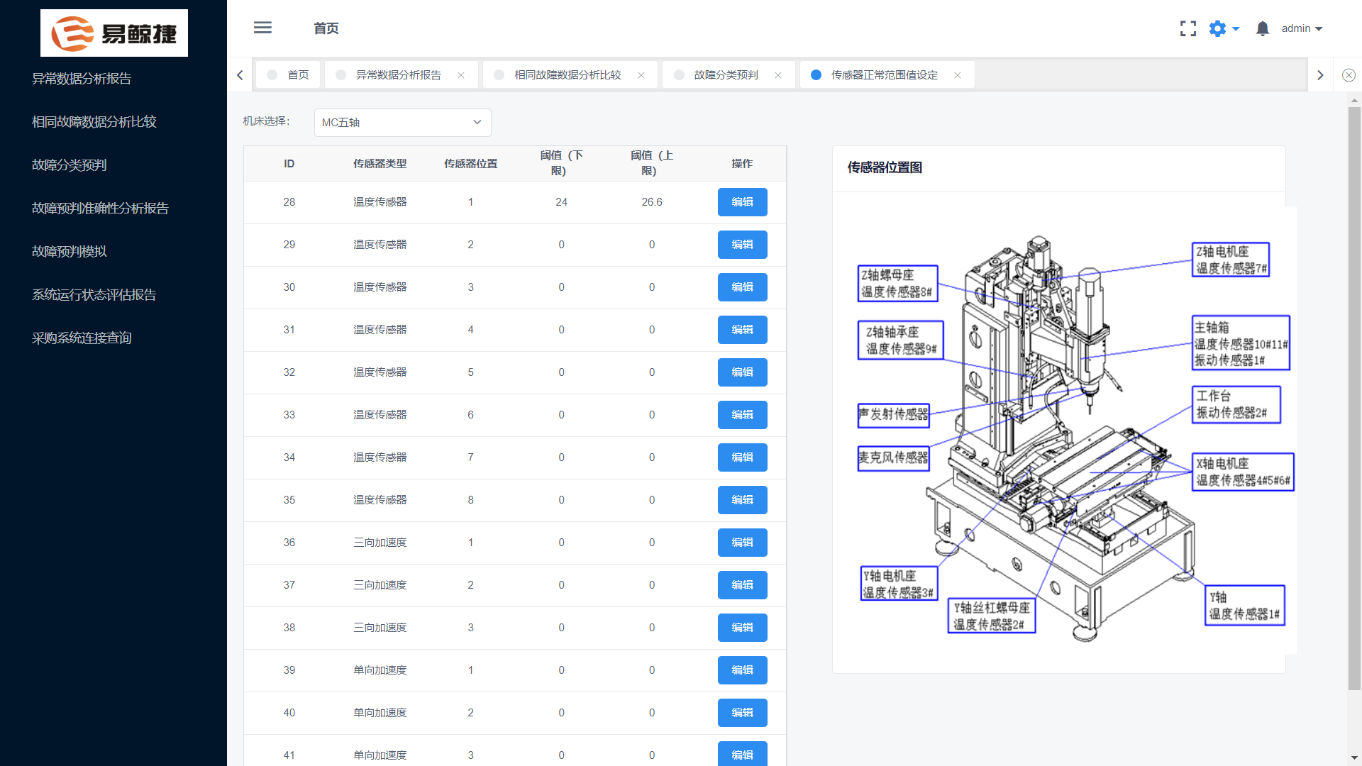

1.2 如果采集到的传感器数据超出阈值，系统会进行记录，并且在异常数据分析报告页面按时间区间查询后能够显示每台机床的异常状态：

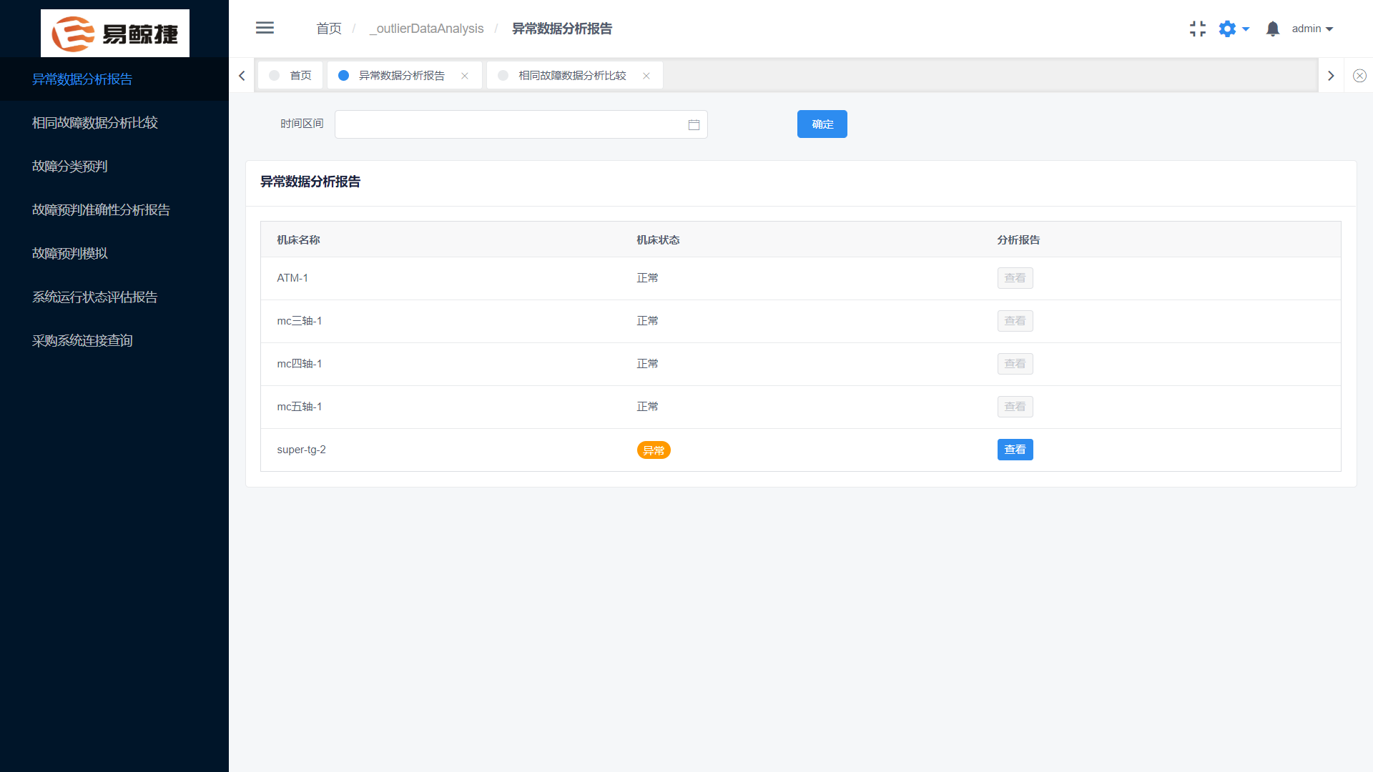

* 1. 进入选定机床页面，可看到所有的异常项。选定某一条异常项后，右侧会展示该异常可能造成的原因和异常发生时前后2秒的数据图表：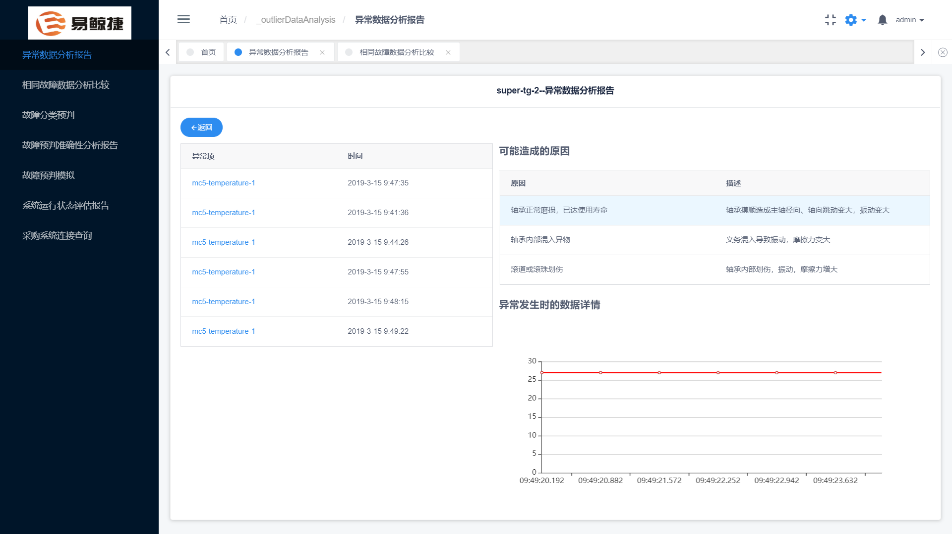

1. **故障预判流程**

此次故障预判的在线机器学习模块采用模拟结果输出的形式，并未使用真正的机器学习代码。相关代码段博仍在开发中。

2.1 可在页面中编辑或新增故障类型：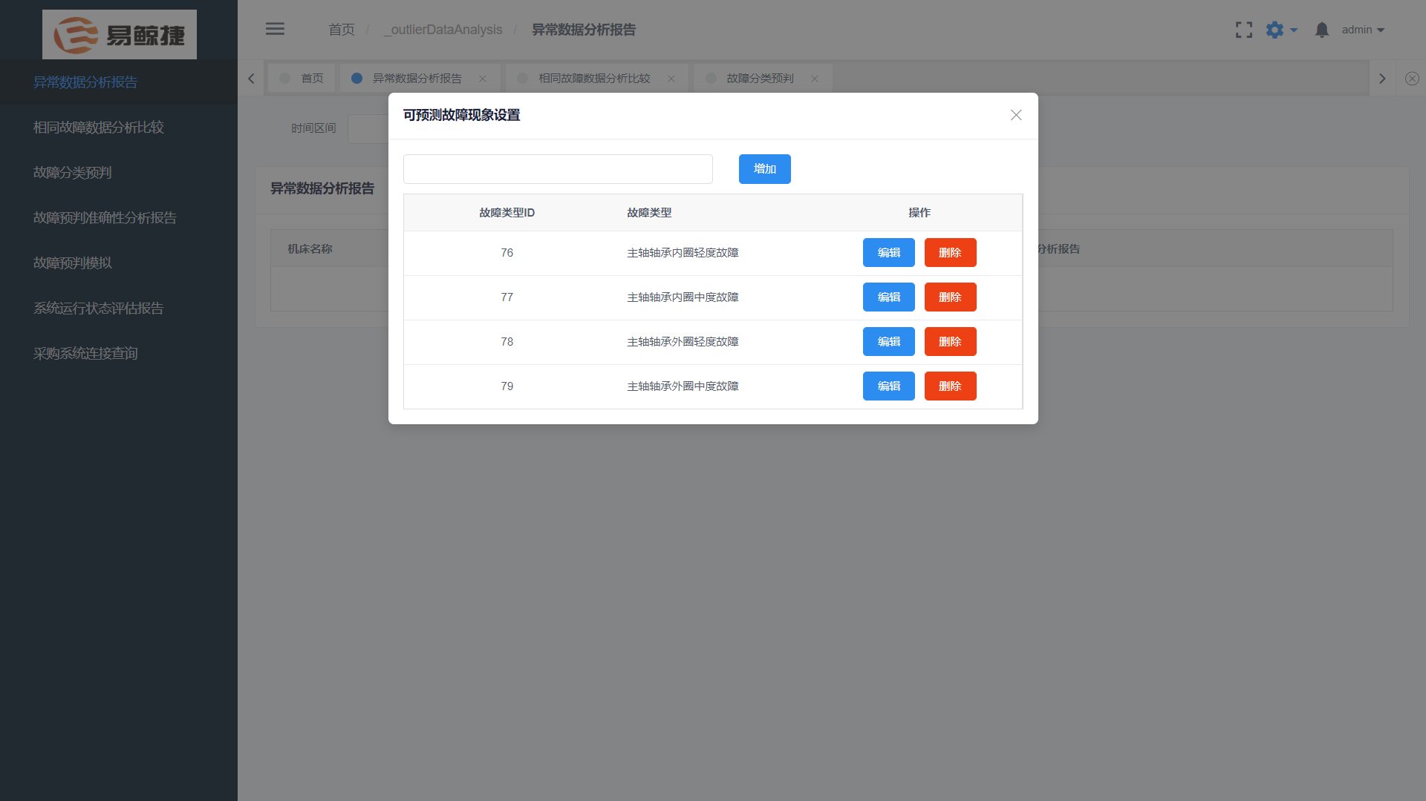

2.2 可在页面中配置故障发生概率的阈值，超过阈值才会记录故障和告警（故障发生概率由在线机器学习算法提供）：

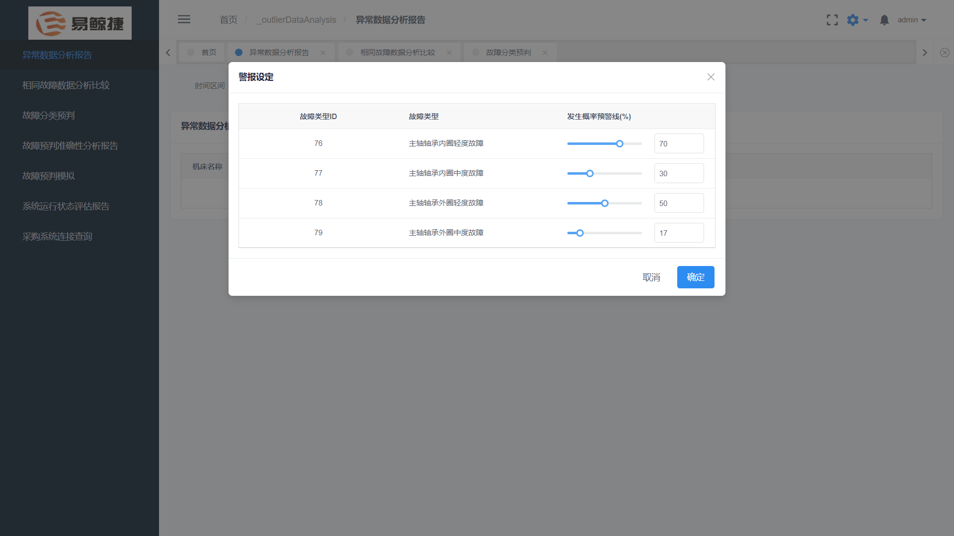

* 1. 系统检测到在线学习模块产生的故障后，页面会进行故障类型的预警，同时会在页面产生该条故障消息记录：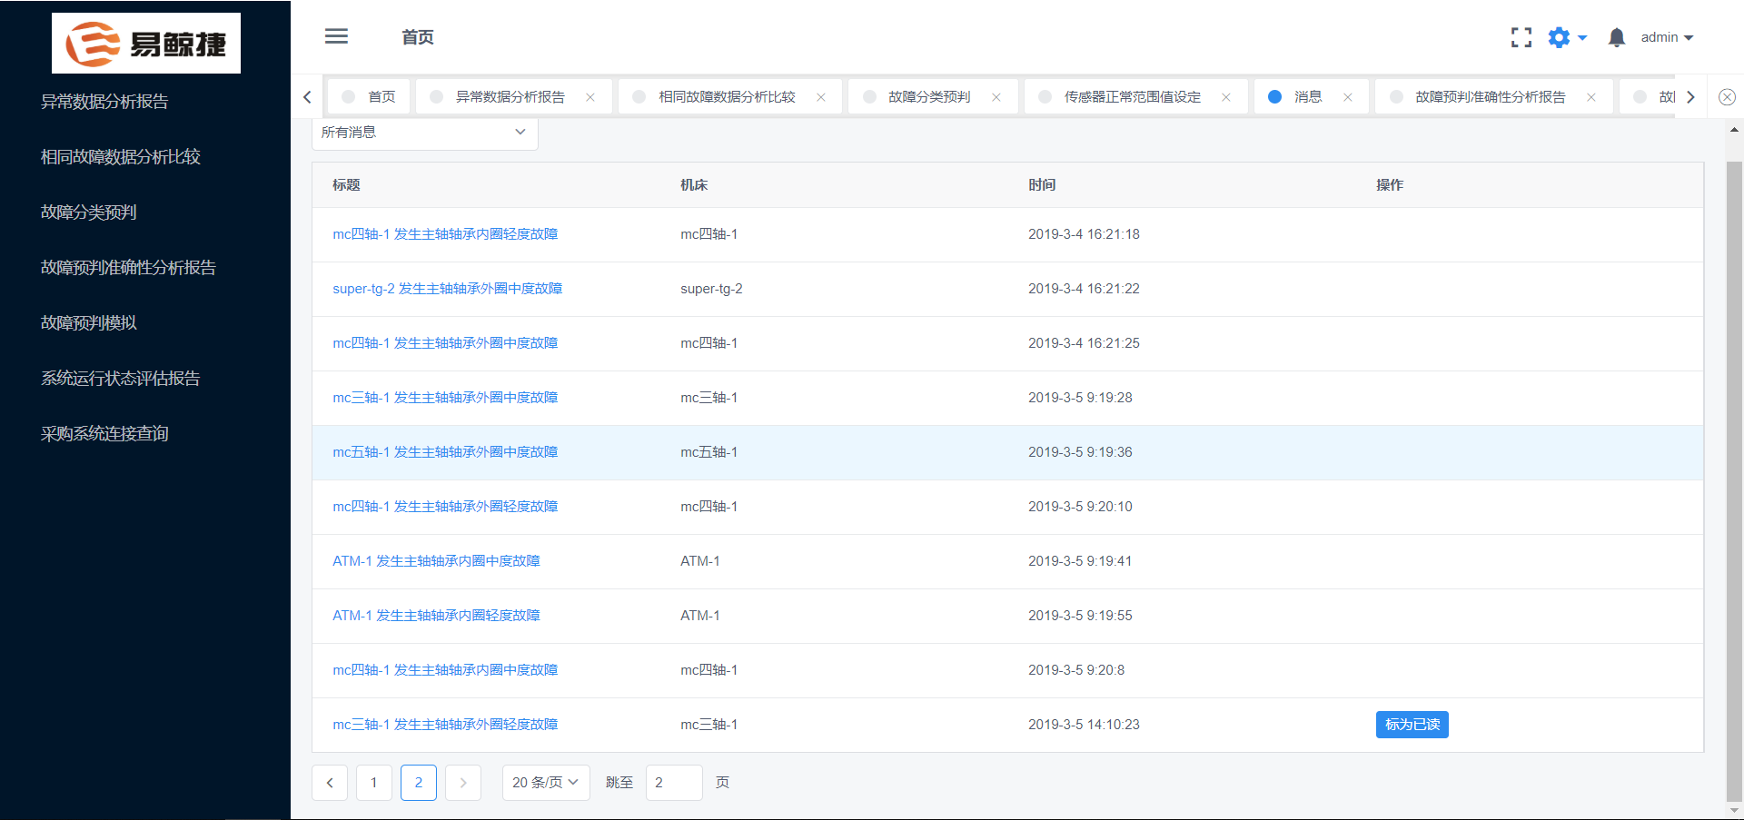
  2. 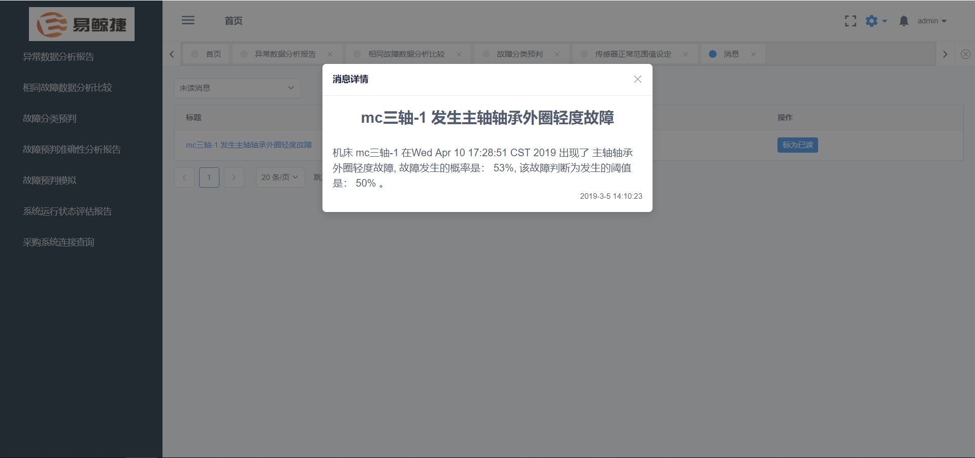
  3. 进入故障分类预判页面，会列出产生的故障列表，同时需要人工反馈故障的实际状况（发生/未发生）

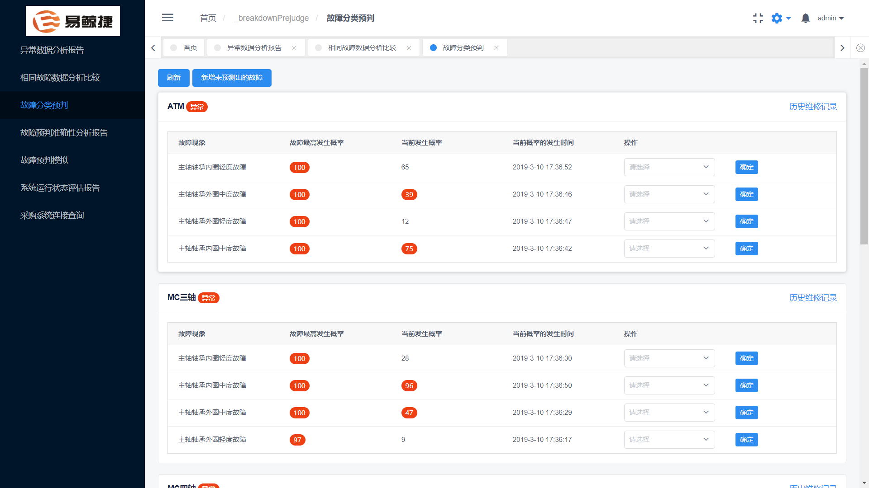

2.5 确认故障真实结果后，页面会给出提醒：

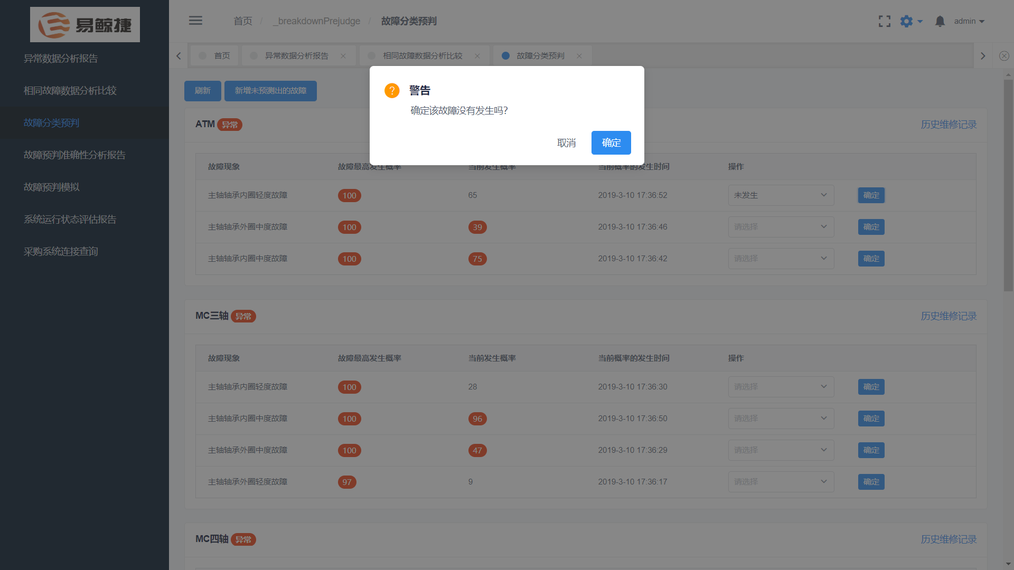

2.6 人工进行判断后，此条结果便会从故障列表中移除：

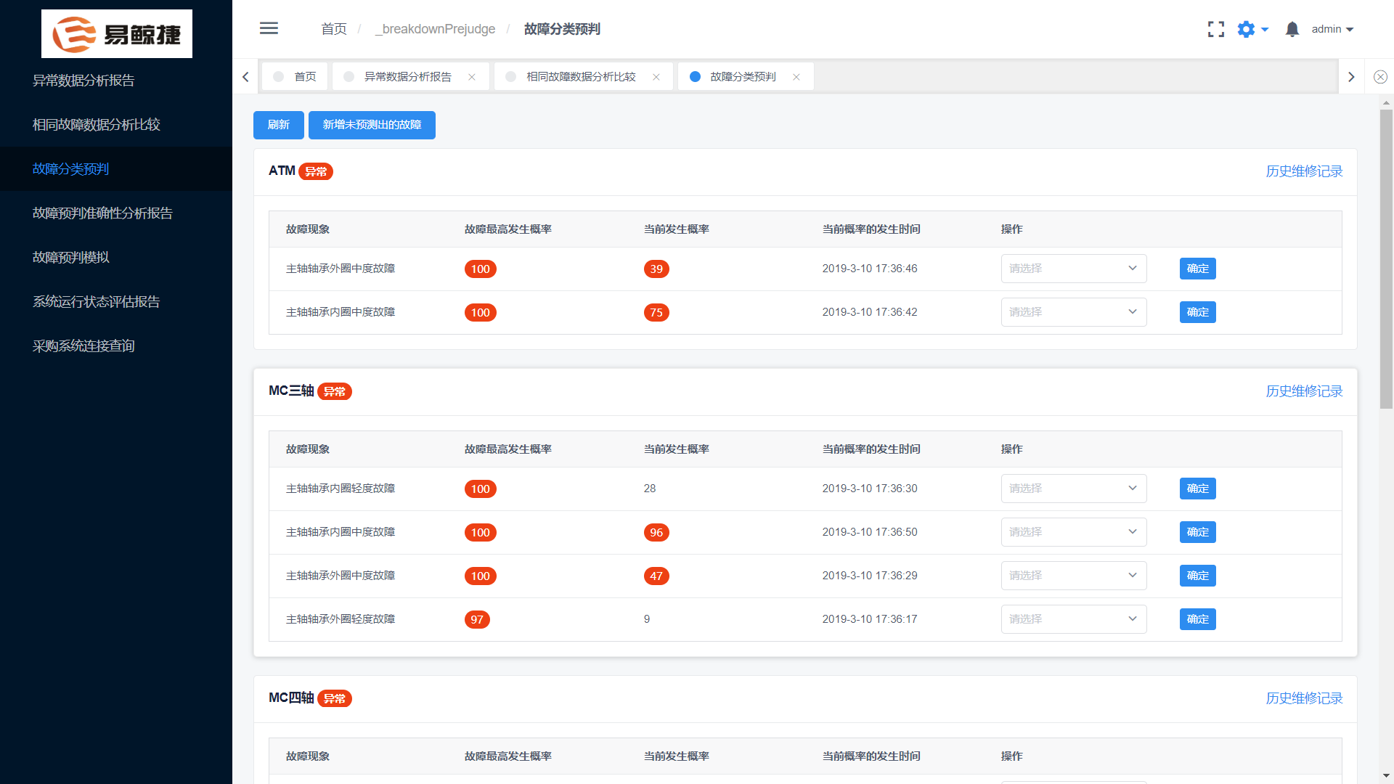

2.7 此时系统在后台会将刚才的判断结果更新到数据库的对应字段中，其中CORRECT字段为-1的故障表示人工还未处理，如果值为0则表示故障未发生，1则表示故障已发生。下图红框所示处的值为0，表明刚才的人工判断结果已更新到数据库：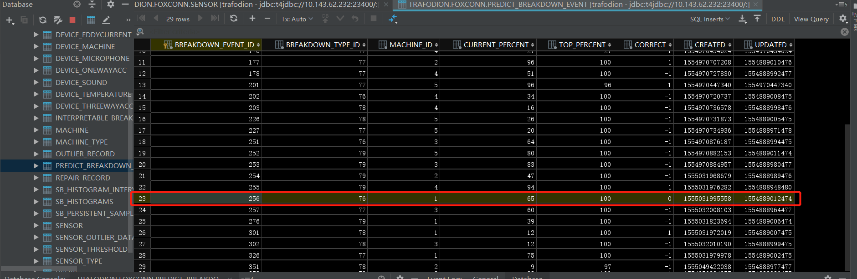

2.8 如果在线学习系统没有检测出故障，但是人工发现了故障，则可以通过以下页面人工录入故障类型和可能的发生时间，录入后该条记录也会被保存到数据库的故障表中：

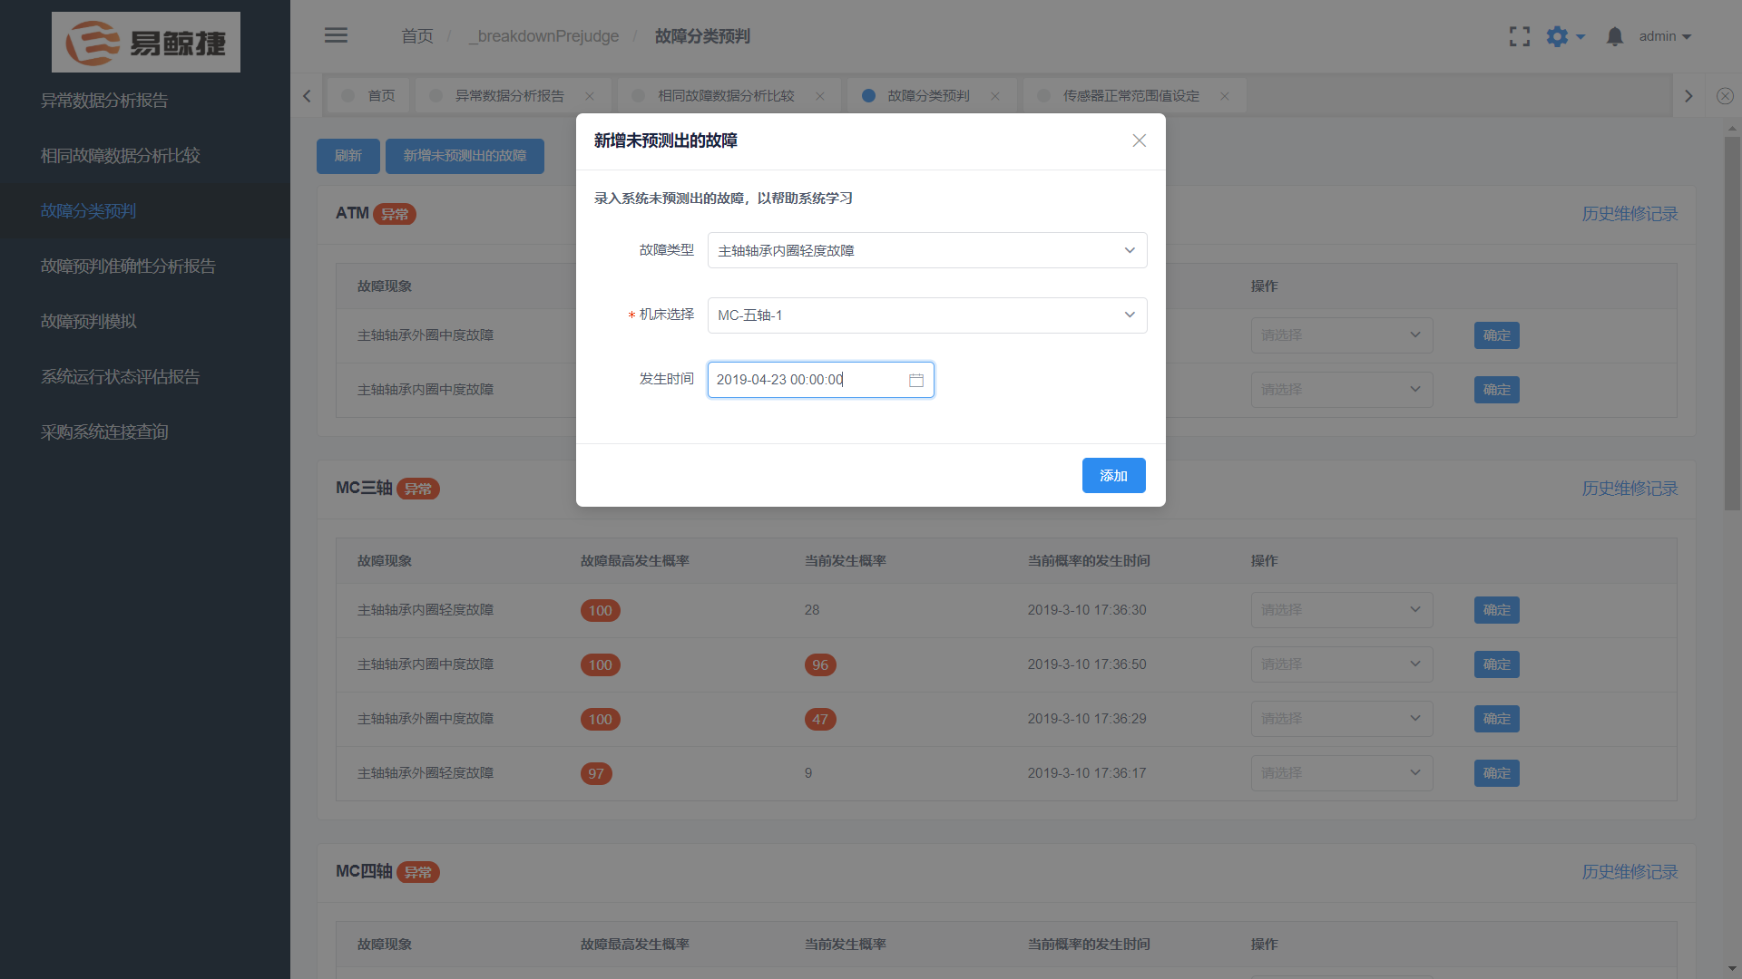新增行如红框处所示，并且CORRECT字段类型为1，即故障真实发生：  
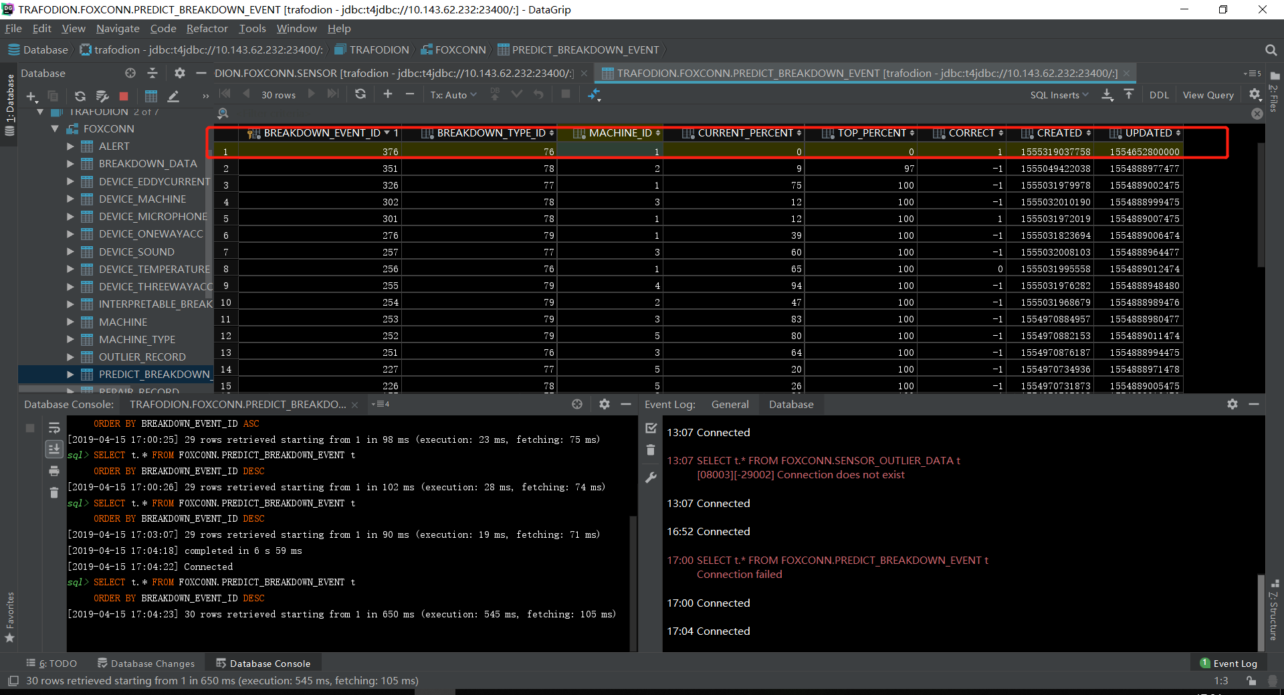

1. **其他未完成功能截图**

**相同故障数据分析比较**

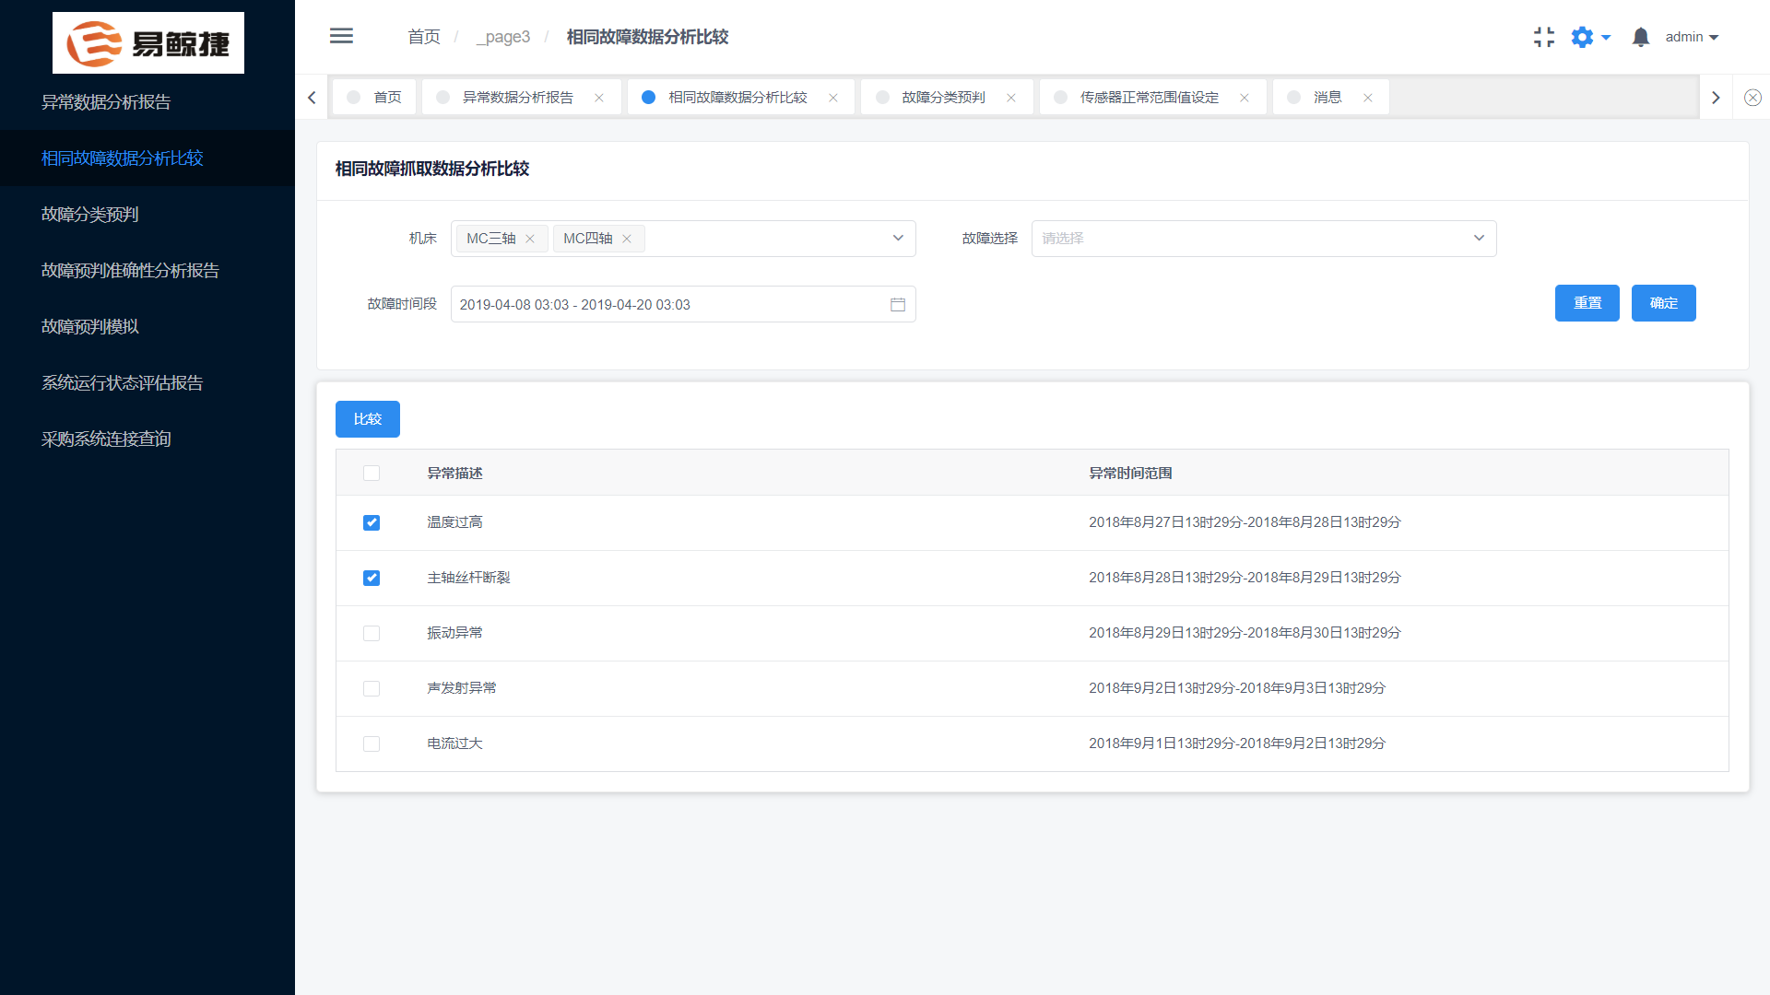

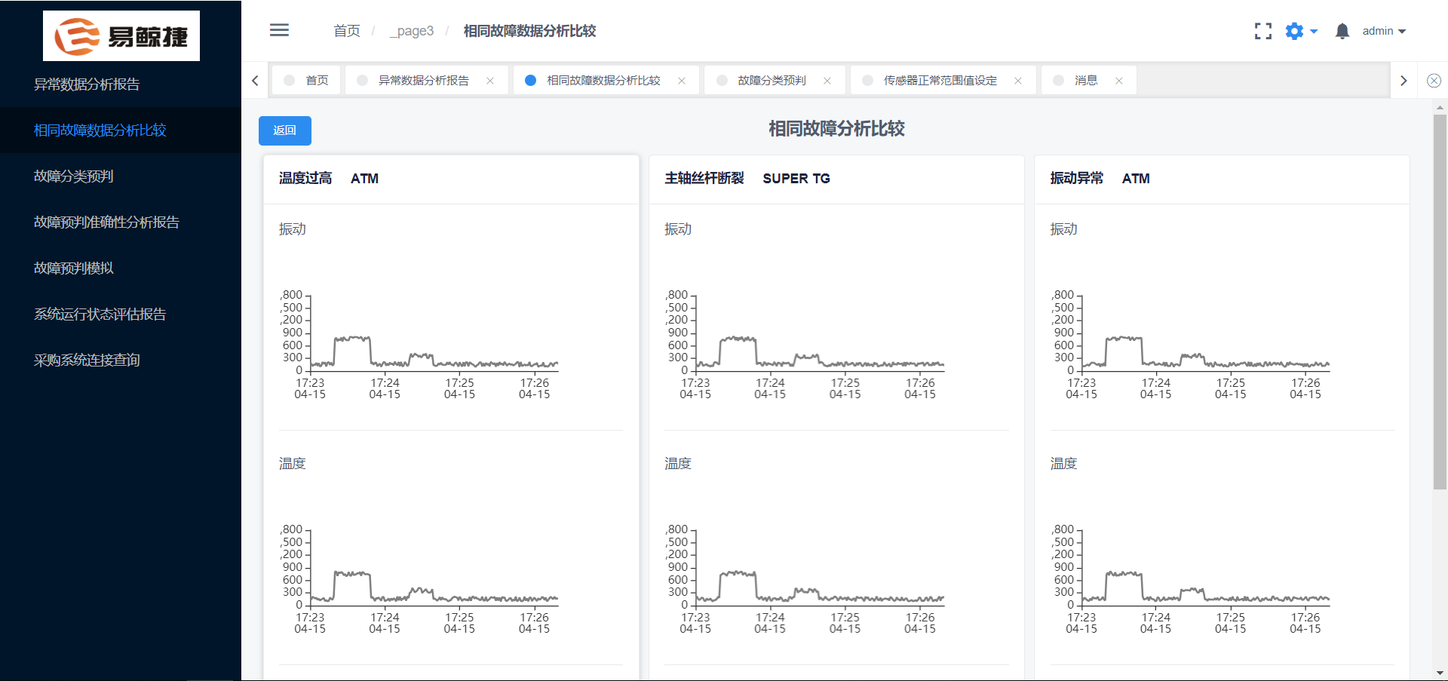

故障预判准确性分析报告

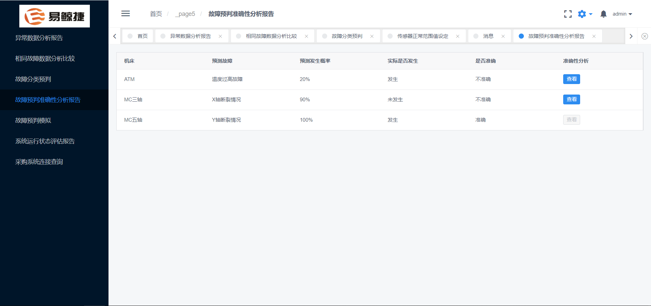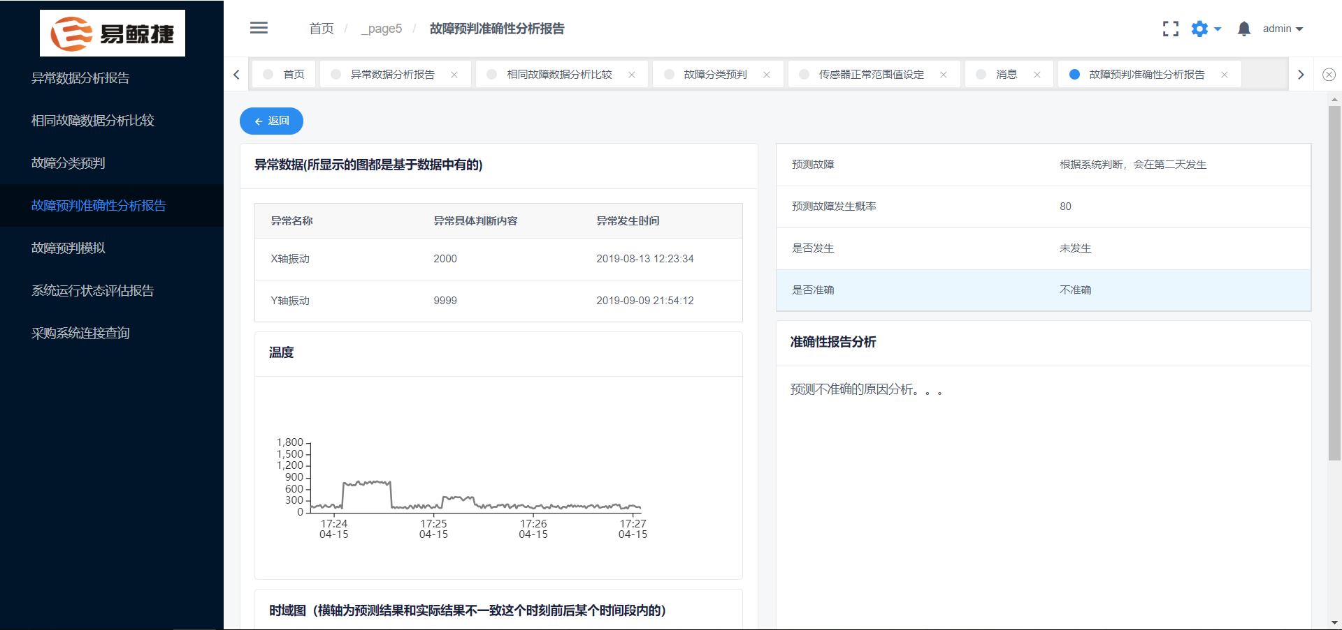

故障预判模拟

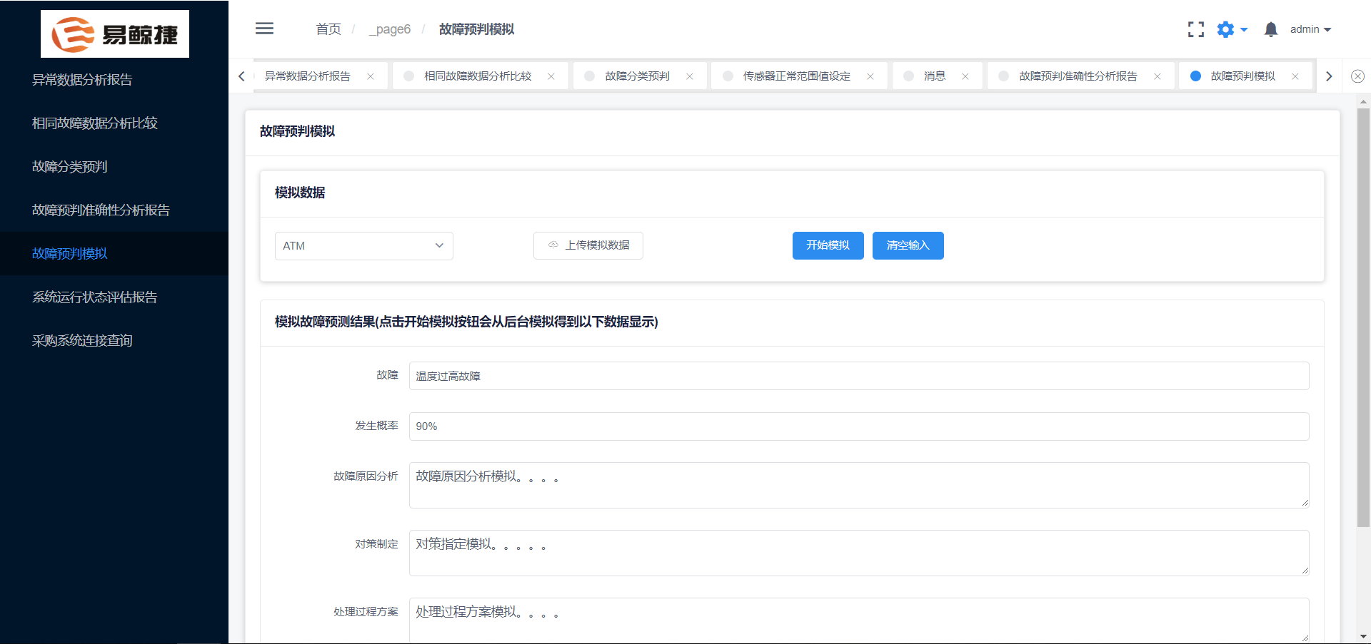

系统运行状态评估报告

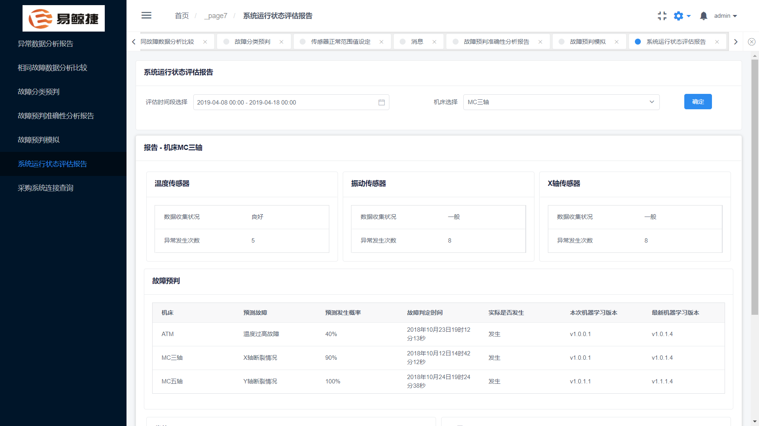

导入历史维修记录表

